СПЕЦИФИКАЦИЯ СОЕДИНЕНИЯ OLDI
между РЦ ЕС ОрВД Санкт-Петербург и РДЦ Москва

Примечание:
Проект будет утвержден по результатам опытной эксплуатации
в период с01.02.2014 г. по 24.02.2014 г.
Начальник Санкт–Петербургского РЦ ЕС ОрВД  А.М. Минаков  « »___________________2014г. |  | Начальник Московского РДЦ  К.В. Олейник  « »_________________2014г.

1. НАЗНАЧЕНИЕ ДОКУМЕНТА
Целью данного документа является определение и согласование спецификации соединения OLDI между РЦ Санкт-Петербурга и РДЦ Москва (перечень, состав и правила использования сообщений OLDI, тип канала и протокола передачи данных, параметры передачи данных).

2 ИСПОЛЬЗУЕМЫЕ СООБЩЕНИЯ OLDI
Обмен полетными данными между РЦ Санкт-Петербург и РДЦ Москва осуществляется с использованием следующих сообщений OLDI:
- ABI – Advanced Boundary Information;
- ACT – Activate message;
- REV – Revision message;
- LAM – Logical Acknowledgement message:
- MAC – Message for Abrogation of Co-ordination.

3. ПАРАМЕТРЫ И ПРАВИЛА ОБМЕНА СООБЩЕНИЯМИ OLDI
3.1 Сообщение ABI
3.1.1 Одно или более сообщений ABI могут быть отправлены для каждого полета,
планирующего пересечь границу зоны ответственности.
3.1.2 Генерация сообщения ABI запрещена, если уже отправлено сообщение ACT.
3.1.3 Пересмотренное сообщение ABI отправляется при изменении следующих данных:
а) точки координации по отношению к предыдущему сообщению ABI;
б) аэродрома назначения;
в) типа ВС;
г) эшелона передачи УВД;
д) расчетного времени пролета точки координации, измененного на 3 минуты и более;
е) кода ВОРЛ;
ж) оборудования и его статуса (наличие допуска к полетам RVSM (W), использование сетки частот с шагом 8,33 КГц (Y).
3.1.4 Сообщение ABI генерируется и передается автоматически в определенное время, как оговорено в «Добавлении 1» к Приложению C1 Соглашения о процедурах взаимодействия между РЦ Санкт-Петербург и РДЦ Москва, если только оно не было передано вручную в более раннее время.
3.1.5 Получение сообщения ABI подтверждается генерацией и передачей сообщения LAM из принимающего центра.

3.2 Сообщение ACT
3.2.1 Только одно сообщение ACT отправляется для каждого плана полета, пересекающего границу зоны ответственности.
3.2.2 Сообщение ACT генерируется и передается автоматически в определенное время, как оговорено в «Добавлении 1» к Приложению C1 Соглашения о процедурах взаимодействия между РЦ Санкт-Петербург и РДЦ Москва, если только оно не было передано вручную в более раннее время.
3.2.3 Если сообщение ACT было отменено сообщением MAC, то, в случае продолжения координации с тем же центром, отправляется следующее сообщение ACT.
3.2.4 Сообщение AСТ подтверждается генерацией и передачей сообщения LAM из принимающего центра.
3.2.5 Если сообщение LAM не получено как подтверждение на отправленное сообщение AСТ, то в передающем центре в рабочем месте соответствующего сектора ОВД отображается предупреждение об этом для инициирования голосовой координации.

3.3 Сообщение REV
3.3.1 Сообщение REV передается в случае пересмотра данных координации, предварительно отправленных в сообщении ACT.
3.3.2 Одно или более сообщений REV могут быть отправлены для плана полета,
находящегося в стадии координации, инициированной сообщением ACT.
3.3.3 Сообщение REV отправляется при изменении следующих данных:
а) точки координации по отношению к предыдущему сообщению АСТ или REV;
б) эшелона передачи ОВД;
в) кода ВОРЛ;
г) расчетного времени пролета точки координации на 3 минуты и более;
д) оборудования и его статуса (наличие допуска к полетам RVSM (W), использование сетки частот с шагом 8,33 КГц (Y).
3.3.4 Если сообщение REV ассоциируется с планом полета в принимающем центре, то сообщение LAM отправляется в передающий центр в подтверждение этого.
3.3.5 Если сообщение REV не ассоциируется с планом полета в принимающем центре, то сообщение LAM не отправляется в ответ.
3.3.6 Если сообщение LAM не получено как подтверждение на отправленное сообщение REV, то в передающем центре в рабочем месте соответствующего сектора УВД отображается предупреждение об этом для инициирования голосовой координации.
3.4 Сообщение MAC
3.4.1 Сообщение MAC отправляется принимающему центру после ранее переданных сообщений ABI, ACT, REV когда:
а) запрошенный эшелон в точке координации отличается от эшелона, содержащегося
в предыдущем сообщении так, что он не принадлежит принимающему центру;
б) маршрут плана полета изменен так, что точка координации не принадлежит
принимающему центру;
в) план полета отменен в передающем центре;
г) сообщение MAC принято из предыдущего центра.
3.4.2 Если сообщение MAC ассоциируется с планом полета в принимающем центре, то сообщение LAM отправляется в передающий центр в подтверждение этого.
3.4.3 Если сообщение MAC не ассоциируется с планом полета в принимающем центре, или не может быть обработано, то сообщение LAM не отправляется в предающий центр в ответ.
3.4.4 В случае, если сообщение LAM не получено как подтверждение на отправленное сообщение МАС, то на рабочем месте передающего центра отображается предупреждение об этом для инициирования голосовой координации.

3.4 Сообщение LAM
3.4.1 Только одно сообщение LAM отправляется на каждое из сообщений ABI, ACT, REV, MAC.
3.4.2 Сообщение LAM формируются и отправляются в подтверждение того, что отправленное сообщение ABI, АCT, REV, MAC получено и обработано принимающей системой.
3.4.3 Сообщение LAM генерируется и передается автоматически в определенное время, как оговорено в «Добавлении 1» к Приложению C1 Соглашения о процедурах взаимодействия между РЦ Санкт-Петербург и РДЦ Москва.

4. ФОРМАТ И СОСТАВ СООБЩЕНИЙ OLDI
4.1 Для формализации полетных данных при обмене сообщениями OLDI между РЦ ЕС ОрВД Санкт-Петербург в РДЦ Москва используется формат ИКАО.
4.2 Состав сообщений OLDI представлен в таблице 1.
ТАБЛИЦА 1
Номер поля | Название поля | ABI | ACT | REV | LAM | MAC
3a | Тип сообщения | M | M | M | M | M
3b | Номер сообщения | M | M | M | M | M
3c | Ссылка на сообщение | - | - | - | M | -
7a | Идентификационный номер ВС | M | M | M | - | M
7b | Режим ВРЛ* | M | M | M | - | -
7c | Код ВРЛ* | M | M | M | - | -
13a | Аэродром вылета | M | M | M | - | M
14 | Расчетные данные (COP**, ETO, TFL) или расчетное время вылета (ETOT) | M | M | M | - | M
16a | Аэродром назначения | M | M | M | - | M
22/8 | Правила и тип полета | M | M | M | - | -
22/9a | Количество ВС*** | - | - | - | - | -
22/9b | Тип ВС | M | M | M | - | -
22/9c | Категория турбулентности | M | M | M | - | -
“M” – обязательное поле;
“O” – опция;
“ - “ – поле не используется;
*) – поле не используется для ВС без ВРЛ;
**) – используются только опубликованные точки координации;
***) – поле не используется, если количество ВС – одно.
Примечание 1. Статус оборудования включает в себя:
- допуск к полетам RVSM;
- оборудование средствами связи 8.33 kHz.
Примечание 2. Статус допуска RVSM и оборудования средствами связи 8.33 kHz передается в сообщении REV из Санкт-Петербургского РЦ в РДЦ Москва только в случае изменения статуса.
Примечание 3. Статус допуска RVSM и оборудования средствами связи 8.33 kHz передается в сообщении REV из РДЦ Москва в Санкт-Петербургский РЦ ЕС ОрВД только в случае изменения статуса.
4.3 Краткое описание полей сообщений OLDI.
Сообщения ABI, ACT, REV, MAC, LAM должны содержать следующие поля:
3а, Тип сообщения: (ABI, ACT, REV, MAC, LAM).
3b, Номер сообщения.4-х буквенное обозначение:
для РЦ Санкт-Петербург –ULLL; для РДЦ Москва – UUWV.
3c, Ссылка на сообщение: Информация из поля 3b полученных сообщений OLDI.
7a, Идентификационный номер ВС: Соответствующее поле из стандартного плана полета (ПЛН).
7b, Режим ВРЛ: «А» если код отправлен, в других случаях поле пустое.
7c, Код ВРЛ, если код отправлен, в других случаях поле пустое.
13a, Аэродром вылета: Соответствующее поле из стандартного плана на полет (ПЛН)
14a, Пункт передачи ОВД: Название установленного рубежа передачи ОВД.
14b, Расчетное время пролета рубежа передачи ОВД.
14c, Эшелон передачи ОВД: Эшелон полета над рубежом передачи ОВД (если поля 14d и 14с доступны).
16a, Аэродром назначения: Соответствующее поле из стандартного плана полета (ПЛН).
22/8 Тип полета: Соответствующее поле из стандартного плана полета (ПЛН).
22/9 a),b),c) Количество ВС, тип ВС, категория турбулентности: Соответствующие поля из стандартного плана полета (ПЛН).
22/81 Наличие оборудования и его статус: Соответствующие поля из стандартного плана полета (ПЛН).
4.4. Примеры сообщений.
4.4.1. Сообщение ABI:
из Санкт-Петербургского РЦ ЕС ОрВД в РДЦ Москва:
(ABIULLL/UUWV279-AFL130/A4371-UUWW-NUKOL/0816F350-UUEE-9/A333/H-80/S-81/W/EQ Y/EQ)

из РДЦ Москва в Санкт-Петербургский РЦ ЕС ОрВД:
(ABIUUWV/ULLL053-AFL131/A4353-ULLI-BERNO/1345F340-UUWW-9/B77B/H-80/S-81/W/EQ Y/EQ)
4.4.2. Сообщение ACT:
из Санкт-Петербургского РЦ ЕС ОрВД в РДЦ Москва:
(ACTULLL/UUWV251-SDM611/A4171-UUWW-NUKOL/1016F330-UUEE-9/A333/H-80/S-81/W/EQ Y/EQ)

из РДЦ Москва в Санкт-Петербургский РЦ ЕС ОрВД:
(ACTUUWV/ULLL071-SDM612/A4653-ULLI-BERNO/1645F320-UUWW-9/B77B/H-80/S-81/W/EQ Y/Q)
4.4.3. Сообщение REV:
из Санкт-Петербургского РЦ ЕС ОрВД в РДЦ Москва:

Если сообщение связано с изменением эшелона полета, расчетного времени пролета рубежа передачи ОВД или кода ВРЛ:
(REVULLL/UUWV283-SDM611/A4653-UUWW-NUKOL/1016F350-UUEE-9/A333/H-80/S-81/W/EQ Y/EQ)

Если сообщение связано с изменением эшелона полета, расчетного времени пролета рубежа передачи ОВД или кода ВРЛ или с наличием оборудования и его статусом:
(REVULLL/UUWV283-SDM611/A4653-UUWW-NUKOL/1016F350-UUEE-9/A333/H-80/S-81/W/EQ Y/NO)

из РДЦ Москва в Санкт-Петербургский РЦ ЕС ОрВД:

Если сообщение связано с изменением эшелона полета, расчетного времени пролета рубежа передачи ОВД или кода ВРЛ:
(REVUUWV/ULLL036-SDM612/A4653-ULLI-BERNO/1645F340-UUWW-9/B77B/H-80/S-81/W/EQ Y/EQ)

Если сообщение связано с изменением эшелона полета, расчетного времени пролета рубежа передачи ОВД или кода ВРЛ или с наличием оборудования и его статусом:
(REVUUWV/ULLL036-SDM612/A4653-ULLI-BERNO/1645F340-UUWW-9/B77B/H-80/S-81/W/EQ Y/NO)

4.4.4. Сообщение MAC:
из Санкт-Петербургского РЦ ЕС ОрВД в РДЦ Москва:
(MACULLL/UUWV153-SDM611-UUWW-NUKOL-UUEE)
из РДЦ Москва в Санкт-Петербургский РЦ ЕС ОрВД:
(MACUUWV/ULLL234-SDM612-ULLI-BERNO-UUEE)

4.4.5. Сообщение LAM:
из Санкт-Петербургского РЦ ЕС ОрВД в РДЦ Москва:
(LAMULLL/UUWV221UUWV/ULLL015)
из РДЦ Москва в Санкт-Петербургский РЦ ЕС ОрВД:
(LAMUUWV/ULLL029ULLL/UUWV410)
5. OSI МОДЕЛЬ
Внешний интерфейс модели ОSI:

7 | Application layer | Прикладной уровень
6 | Presentation layer | Уровень представления
5 | Session layer | Сеансовый уровень
4 | Transport layer | Транспортный уровень
3 | Network layer | Сетевой уровень
2 | Link layer | Канальный уровень
1 | Physical layer | Физический уровень
Интерфейс передачи данных реализован в соответствии документом “Eurocontrol Standard Document for Flight Data Exchange, Interface Control Document, Part 1:Point-to-Point and Limited Networking Circuits” (COM.ET1.ST12-STD-01-01 edition 1.0).

5.1 Протоколы

7 | Application layer | Operational, operator,  identification, system and  status messages
6 | Presentation layer
5 | Session layer | Message Transfer Protocol
4 | Transport layer | TCP transport interface  and settings
3 | Network layer | Internet Protocol (IP)
2 | Link layer | Internet Protocol (IP)
1 | Physical layer | Internet Protocol (IP)

5.2 Описание уровней

5.2.1 Уровень передачи данных.
Для передачи данных используется стек протоколов TCP/IP в соответствии с RFC 793.
На данном уровне используются следующие сервисы :
T-Connect - устанавливает транспортное соединение для сеансового уровня;
T-Data - передает данные, получаемые / передаваемые верхними уровнями;
T-Disconnect - закрывает транспортное соединение для сеансового уровня.
Для реализации данного уровня взаимодействующие системы обмениваются следующими параметрами :
- IP адреса взаимодействующих систем;
- номера ТСР портов сервера;
- роль в соединении сервер/клиент для каждой из взаимодействующих систем.
5.2.2 Сеансовый протокол FMTP.
Для реализации данного уровня взаимодействующие системы обмениваются следующими параметрами :
- идентификаторы взаимодействующих систем, устанавливаются по взаимному соглашению и имеют длину не более 32 байтов.

Протокол предоставляет следующие сервисы FMTP Indications (Actions):

MT-CON - установка соединения с транспортным уровнем;
MT-ASS - установка ассоциации с прикладным уровнем;
MT-DATA - передача данных приложения;
MT-STOP - остановить ассоциацию;
MT-DIS - разорвать транспортное соединение.

5.2.3 Формат сообщения протокола FMTP.
5.2.3.1 Сообщение FMTP состоит из заголовка и собственно поля данных в формате ASCII. Имеет следующий формат:
Version  1 octet | Reserved  1 octet | LENGTH  2 octets | TYP  1 octet | DATA  Up to 10240 octets

Поле длины LENGTH включает длину заголовка.
5.2.3.2 Для сообщений прикладного уровня, в данном случае протокола OLDI, называемых оперативными, установлен TYP = 1.
5.2.3.3 Для операторных сообщений, представляющих свободный текст, установлен TYP = 2. Данный тип не является обязательным и используется по взаимному соглашению.
5.2.3.4 Идентификационные сообщения для установки ассоциации имеют TYP = 3. Установлены следующие три сообщения.

Сообщение идентификации содержит информацию об идентификаторах взаимодействующих систем.
Version  1 octet | Reserved  1 octet | LENGTH  2 octets | TYP  1 octet | DATA  Local Id - Remote Id
'02'H | '00'H | 2 octets | '03'H | Up to 32oct. - Up to 32oct.

Сообщение ACCEPT имеет формат :
Version  1 octet | Reserved  1 octet | LENGTH  2 octets | TYP  1 octet | DATA  Characters A, C, C, E, P, T
'02'H | '00'H | '00'H '0B'H | '03'H | '41'H '43'H '43'H '45'H '50'H '54'H

Сообщение REJECT имеет формат :
Version  1 octet | Reserved  1 octet | LENGTH  2 octets | TYP  1 octet | DATA  Characters R, E, J, E, C, T
'02'H | '00'H | '00'H '0B'H | '03'H | '52'H '45'H '4A'H '45'H '43'H '54'H

5.2.3.5 Системные сообщения для протокола FMTP имеют TYP = 4.
Сообщение STARTUP имеет формат :
Version  1 octet | Reserved  1 octet | LENGTH  2 octets | TYP  1 octet | DATA  Characters 01
'02'H | '00'H | '00'H '07'H | '04'H | '30'H '31'H

Сообщение SHUTDOWN имеет формат :
Version  1 octet | Reserved  1 octet | LENGTH  2 octets | TYP  1 octet | DATA  Characters 00
'02'H | '00'H | '00'H '07'H | '04'H | '30'H '30'H

Сообщение HEARTBEAT имеет формат :
Version  1 octet | Reserved  1 octet | LENGTH  2 octets | TYP  1 octet | DATA  Characters 03
'02'H | '00'H | '00'H '07'H | '04'H | '30'H '33'H

Сообщение HEARTBEAT должно быть послано удаленному пользователю каждые «Ts» секунд.

Сообщение HEARTBEAT ожидается на приеме от удаленного пользователя как минимум каждые «Tr» секунд. Если время ожидания истекло, транспортное соединение закрывается до момента получения сообщения на установку нового транспортного соединения.
Системные параметры «Ts» и «Tr» должны быть установлены для каждого соединения.

5.2.3.6 Статусные сообщения для протокола FMTP имеют TYP = 5 и используются только по взаимному соглашению.

6 СОЕДИНЕНИЕ

Для обмена данными по протоколу OLDI между КСА УВД «Альфа» Санкт-Петербургского РЦ ЕМ ОрВД и КСА УВД «Альфа» Московского РДЦ используются:
- Канал передачи данных (ПД) по протоколу TCP/IP Санкт-Петербург - Москва. (основной)
- Канал передачи данных (ПД) по протоколу TCP/IP Санкт-Петербург - Москва. (резерв)

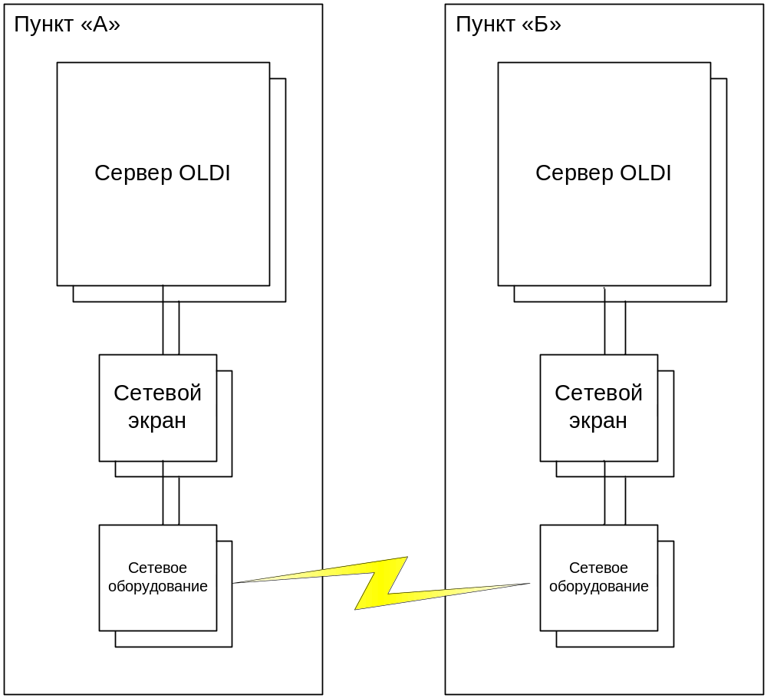

ПРИЛОЖЕНИЕ 1.

ПАРАМЕТРЫ СОЕДИНЕНИЯ OLDI
Название параметра | Пункт «А» | Пункт «Б»
IP address | 192.168.8.100  ххх.ххх.х.ххх | 192.168.8.101  ххх.ххх.х.ххх
Server port | 8500 | 8500
Type | Server | Client
Protocol type | ICAO | ICAO
FMTP Id | HBR | MGD
Обозначение FIR | ULLL | UUWV
FMTP parameters:  Ts Timer, sec  Tr Timer, sec  Ti Timer, sec | 6 sec  13 sec  5 sec | 6 sec  13 sec  5 sec

ХХХХХХХХ - данные требуют уточнения

